Министерство сельского хозяйства Российской Федерации
Департамент научно-технологической политики и образования
ФГБОУ ВО Костромская ГСХА
Факультет ветеринарной медицины и зоотехнии
Специальность 36.05.01 Ветеринария
Кафедра внутренних незаразных болезней, хирургии и акушерства

Отчет
Об учебной практике в ООО "Междуречье"

Руководитель практики
От факультета (кафедры)___________________________/_________________/
Должность, подпись расшифровка

Студент _________группа_________________/__________________________/
Подпись расшифровка
Отчет защищен с оценкой__________________________________________

Кострома 2020

Содержание:
Введение 3
1. Основная часть 4
1.1 Эпизоотология и инфекционные болезни 4
1.2 Организация ветеринарного дела 4
1.3 Паразитология и инвазионные болезни животных 5
1.4 Внутренние незаразные болезни 5
1.5. Оперативная хирургия с топографической анатомией. Общая и частная хирургия 7
1.6. Акушерство и гинекология 8
1.7 Ветеринарно-санитарная экспертиза 9
1.8 Патологическая анатомия 12
Заключение 14
Приложения 15
Литература 16

Введение
Мною была пройдена практика в ООО "МЕЖДУРЕЧЬЕ" с 23 марта 2020 года по 3 апреля 2020 года.
Основными видами деятельности ООО "МЕЖДУРЕЧЬЕ" являются производство высококачественной экологически чистой продукции сельского хозяйства, а именно: производство молока, выращивание и откорм молодняка крупного рогатого скота, выращивание и заготовка продукции растениеводства.
Мантуровский район — административно-территориальная единица (район) и одноимённое бывшее муниципальное образование (муниципальный район) на юге Костромской области России.
Административный центр — город Мантурово (является городом областного значения и при этом входит в состав района, согласно Закону об АТУ (ст. 5, ч. 1, ч. 2.1, ч. 2.2), вместе с которым в рамках муниципального устройства с 2018 года он образует городской округ город Мантурово
Площадь района — 2667 км².
Основные реки — Унжа, Кондоба, Кусь, Межа.
Граничит с Макарьевским, Нейским, Шарьинским, Межевским, Кологривским районами Костромской области и с Нижегородской областью.
Климат умеренно континентальный с холодной, продолжительной, снежной зимой и сравнительно коротким, теплым летом.
Наиболее распространены дерново-сильноподзолистые почвы, по механическому составу средние и легкие суглинки.

1. Основная часть

1.1 Эпизоотология и инфекционные болезни
Хозяйство, в котором я проходил практику, благополучно по инфекционным заболеваниям. В хозяйстве регулярно проводят диагностические и профилактические мероприятия по предупреждению возникновения и распространения инфекционных болезней.
В ООО "МЕЖДУРЕЧЬЕ" 3 марта 2020 года ‒ проводили аллергическое исследование КРС на туберкулёз, методом внутрикожной туберкулиновой пробы. Туберкулинизация проводилась с помощью безыгольного инъектора, путем внутрикожного введения в область средней трети шеи туберкулина для млекопитающих, в дозе 0,2 мл на голову, мною было сделано100 голов, место инъекции выстригала и обрабатывала 70 % этиловым спиртом. Также, через 72 часа проводилась считка результатов после проведения туберкулинизации.
За последние 3 года в хозяйствах не было случаев заболевания животных инфекционными болезнями.
Все вновь поступившие животные проходят карантинирование в течение 30 дней.

1.2 Организация ветеринарного дела
За время прохождения мною практики я ознакомился со структурой ветеринарной службы хозяйства. Во время учебной практики ознакомился с сорганизацией ветеринарного дела, с территорией хозяйства, зданиями, помещениями, персоналом и документацией; закрепил ряд теоретических знаний по вопросам управления ветеринарной службой в районе; планирования и организации ветеринарных мероприятий, организации материально-технического обеспечения, экономики ветеринарного дела, учета и отчетности в ветеринарии, ветеринарного делопроизводства.
Также я ознакомилась с такими формами государственной ветеринарной отчетности, как:
- Журнал для записи противоэпизоотических мероприятий (сельхозучет, форма № 2-вет) – предназначен для регистрации плановых и вынужденных противоэпизоотических мероприятий, записи проведенных вакцинаций и обработок, ветеринарно-санитарных работ, проводимых в обслуживаемой зоне.
- Журнал для регистрации больных животных (сельхозучет, форма № 1- вет) – предназначен для учета лечебной работы, в нем регистрируют больных животных, оказанную помощь, исход болезни;
А также в хозяйстве имеются журналы реализации медикаментов, регистрации выдачи справок и ветеринарных свидетельств. Журналы хранятся в течение 3-х лет с момента окончания в них записей. В конце месяца врач предоставляет районной ветеринарной станции по борьбе с болезнями животных:
- Отчёт о заразных болезнях животных (форма № 1-вет)
-Отчет о противоэпизоотических мероприятиях (форма № 1-ветА) предоставляется ежеквартально
- Отчёт о незаразных болезнях животных (форма № 2-вет) предоставляется в конце года.
Ежегодно разрабатывается план ветеринарно-профилактических, противоэпизоотических мероприятий, основной задачей которого является предупреждение возникновения инфекционных и паразитарных болезней животных. Приступая к разработке данного плана, ветврач анализирует результаты аналогичных мероприятий за прошедший год, знакомится с документацией поступившей из управления ветеринарии, изучает эпизоотическую обстановку в районе.
Снабжение хозяйств медикаментами, биопрепаратами, приборами, инструментами осуществляется централизованно, через зооветснаб.

1.3 Паразитология и инвазионные болезни животных
Хозяйство благополучны по паразитарным и инвазионным болезням.
Для предупреждения заболевания КРС паразитарными болезнями в хозяйстве соблюдают следующие профилактические мероприятия: соблюдение гигиенических правил содержания и кормления животных, организацию гигиенического водопоя, изолированное содержание и выпас молодняка отдельно от взрослых животных, утилизация трупов и зараженных органов. Проводят дезинвазию помещений перед размещением каждой новой партии животных. При поступлении новых животных в хозяйство их карантинируют в течение 30 дней. Предметы ухода постоянно держат в дезинфицирующем растворе. У входа во двор имеются дезковрики.
В ООО "МЕЖДУРЕЧЬЕ" проводят дегельминтизацию против нематодозов, трематодозов и цестодозов.

1.4 Внутренние незаразные болезни
На каждой животноводческой ферме ведутся журналы первичного учета, всех заболевших животных, животных, которых лечат и которые выздоровели, заносят в журналы с указанием клички или номера животного, даты заболевания, клинических признаков, указывают диагноз и лечение.
Мы провели анализ наиболее часто встречаемых болезней в данных хозяйствах. При анализе заболеваний у взрослого поголовья крупного рогатого скота чаще из болезней незаразной этиологии встречаются: бурситы, кетозы, гипотония и атония преджелудков. Эти болезни возникают вследствие стойлового содержания и отсутствия моциона, кормления недоброкачественными кормами, поения грязной водой, при резком переходе от одного корма к другому, от пастбищного содержания к стойловому.
При бурситах в первые сутки применяют холод, спиртовые высыхающие повязки, внутрибурсальные инъекции антибиотиков, гидрокортизона ацетат. Затем назначают согревающие компрессы, УФЛ, УВЧ. С прекращением боли организуют массаж с втиранием разрешающих мазей и другие процедуры, способствующие рассасыванию экссудата и инфильтрата. При подкожных бурситах (хроническом серозно-фиоринозном, фибринозном и остром гнойном) применяют консервативно-оперативное лечение с целью ликвидировать слизистую и вызвать облитерацию бурсы. Для этого аспирируют экссудат и вводят в полость бурсы 5%-ныйспиртовый раствор йода. Через 2-4 дня бурсу вскрывают, удаляют омертвевшие ткани и далее лечат открытым способом. Чтобы достигнуть облитерации бурсы, можно вначале вскрыть ее и выскоблить слизистую оболочку или заполнить на 3-4 дня полость бурсы марлевыми тампонами, пропитанными прижигающими растворами.
При хроническом асептическом воспалении слизистых оболочек подсухожильных бурс применяют прижигание с одновременным втиранием острых мазей, ионофорез с йодистым калием, диатермию, тканевую терапию. В случае гнойного поражения подсухожильной бурсы ее вскрывают, иссекают некротизированные ткани, выскабливают слизистую оболочку и хрящ и далее проводят послеоперационное лечение.
При гнойных синовиальных бурситах пунктируют бурсу в нижней части и через иглу, введенную в сустав, промывают ее полость раствором сульфацилнатрия, фурацилина, антибиотиков. Затем в сустав (для профилактики инфекции) и в бурсу дополнительно инъецируют 5-10 мл 1%-ного раствора новокаина с добавлением по 500 000 ЕД пенициллина и стрептомицина. Манипуляции повторяют ежедневно до ликвидации нагноения. Одновременно проводят общую антибиотикотерапию.[1]
При остром течении кетоза (ацетонемии) лечение коров проводят комплексно и энергично, так как от этого зависит быстрота выздоровления. Лечение следует начинать с устранения причины. Исключают из рациона концентрированные и кислые корма до полного выздоровления, дают животным свежую траву или хорошего качества сено, морковь, свеклу, картофель.
Внутривенно назначают новокаин с глюкозой из расчета 0,25г новокаина на 100 кг массы животного в 20%-ном растворе глюкозы однократно. Для снижения ацидоза внутривенно вводят 200-250 мл 3%-ного раствора натрия бикарбоната или внутрь 80-120 г в день с питьевой водой.
При гипотонии и атонии преджелудков (Нypotoniaetatoniaruminis, reticulietomasi) Больным животным в первые 2-3 суток назначают полуголодную диету с учетом причины, вызвавшей заболевание.
Если гипотония возникла вследствие кормления объемистыми водянистыми кормами или корнеклубнеплодами, в рацион назначают доброкачественное сено, и наоборот, при накоплении в преджелудках уплотненной массы из соломы, сухой травы или комбикорма рацион составляют преимущественно из сочных кормов (свекла, капуста, силос, трава).
Водопой не ограничивают, поить больных рекомендуют подсоленной водой (10 г поваренной соли на ведро воды). Животных обеспечивают ежедневным выгулом не менее 3 ч, летом содержат на пастбище. В качестве руминаторныхсредств применяют настойку белой чемерицы подкожно, внутрь или внутривенно, карбахолин, гипертонический раствор натрия хлорида.
Для скорейшего заселения рубца симбионтами и восстановления биохимических процессов в нем в нег вводят содержимое рубца, полученное от здоровых животных и процеженное в количестве 500-1000 мл с помощью бутылки или через зонд, а также до 50 г сахара.
Положительное влияние оказывает массаж рубца в области левого подвздоха, его проводят снизу вверх круговыми движениями против часовой стрелки 2-3 раза в день по 10-15 минут, показаны проводки больных животных.

1.5 Оперативная хирургия с топографической анатомией. Общая и частная хирургия.
За время прохождения практики были освоены некоторые методы фиксации и обездвиживания животных. Чаще мы использовали фиксацию животных за рога и морду, за рога.
Большинство процедур удается проводить в стоячем положении животного, без применения фиксирующих и усмиряющих приемов.
При необходимости приходится фиксировать животное, путем привязывания к столбу; удержания веревкой, привязанной за рога и область носа; веревочными петлями; за рог и носовое зеркало, сдавливая носовую перегородку большим и указательным пальцами правой руки; закруткой на бедро; поднятием рукой хвоста вверх или обведением его вокруг одной из тазовых конечностей с внутренней стороны на наружную. Для фиксации применяют также простые инструменты: носовые щипцы; носовые зажимы.
Для фиксации крупного рогатого скота в лежачем положении используют повал по Гессу, итальянский (Чинотти), датский, кавказский способы (Семенов и др.), повал по Мадсену, Дучентаю, Латифову и др.
При проведении каких-либо операционных манипуляций используют местную анестезию.
Местную анестезию можно вызвать фармакологическими веществами — новокаин, лидокаин, тримекаин, дикаин; физическими факторами — холод (хлорэтил), электроаналгезией, электроакупунктурой. При анестезии меняется проводимость (возбудимость) элементов нервной системы; импульсы, идущие из операционной раны, не достигают центральной нервной системы, и животное теряет болевую чувствительность. Перед проведением местной анестезии также показана премедикация.
Местная анестезия бывает поверхностная, инфильтрационная, проводниковая и эпидуральная. Кроме того, ее используют как средство диагностики при хромоте и в качестве патогенетической терапии. При переводах животных из одного двора на другой в родильное отделение или в телятник они могут получать травмы. Встречаются ушибы, растяжения.
При ушибах животным предоставляется покой и недопущение септических осложнений. Предотвращают и устраняют отеки, крово- и лимфоизлияния. Во всех случаях кожу в зоне повреждения обрабатывают спиртовым раствором йода или 5%-ным водным раствором калия перманганата.
При растяжениях сухожилий предоставляют покой, иммобилизация, при растяжении - циркулярный новокаиновый блок; в первые 24 ч - холод, тугое бинтование, затем согревающие спиртовые компрессы; с третьего-четвертого дня – озокерито - парафиноторфолечение, УВЧ, ионогальванизация с раствором йодистого калия. После снижения болевой реакции организуют дозированные движения, тепловые процедуры в сочетании с массажем и втиранием разрешающих мазей (ихтиоловой, камфорной, серо-ртутной).

1.6 Акушерство и гинекология
В хозяйстве, где я проходил практику, используют искусственное осеменение самок.
Сперма находится в специальном помещении – пункте искусственного осеменения, там она хранится в жидком азоте.
Ведется журнал искусственного осеменения, где указывают дату осеменения, номер или кличку осемененного животного, результаты осеменения (проверка на стельность), повторное осеменение (если такое было сделано).
Наиболее распространенный способ осеменения в хозяйствах – ректоцервикальный. Ректоцервикальный способ заключается в том, что руку вводят не во влагалище, а в прямую кишку, нащупывают шейку матки и как бы насаживают ее на пипетку со спермой, подаваемую другой рукой во влагалище.
Самые распространенные акушерские патологии в хозяйствах: маститы, редко встречается выпадение влагалища, мертворожденность.
Проверки животных на мастит проводят регулярно.
При маститах проводят следующие мероприятия: с целью снижения напряженности тканей молочной железы уменьшают приток крови к вымени путем исключения из рациона молокогонных кормов, ограничения поения, замены сочных кормов сеном, уменьшения до минимума суточной нормы концентрированных кормов. При серозном, катаральном и гнойно-катаральном маститах необходимо проводить частые, через каждые 3-4 ч, сдаивания, исключая ночное время.
При серозном, катаральном и фибринозном маститах, когда процесс в стадии разрешения и отсутствует болезненность, необходимо производить легкий массаж вымени 1-2 раза в сутки с последующим сдаиванием. Массаж при серозном мастите проводят по ходу лимфатических и венозных сосудов от верхушки вымени к основанию; при катаральном мастите, наоборот, его делают от основания вымени к верхушке; при фибринозном мастите, если он не противопоказан вообще, производят смешанный массаж - сверху вниз и снизу вверх. В первые сутки воспаления (до введения препаратов в вымя) применяют холод на пораженную половину или четверть вымени путем аппликации жидкой глины с уксусом (2-3 столовые ложки уксуса на 1 л воды). Действуют холодом в течение 3-4 ч. Позднее, на 4-5-е сутки, когда воспалительный процесс примет подострое течение, для ускорения рассасывания инфильтратов применяют тепло.
При серозном мастите из сульфаниламидных препаратов применяют 10%-ный раствор норсульфазол - натрия внутривенно в дозе 120-150 мл. При катаральном и гнойно - катаральном маститах его вводят 3-4 раза через каждые 24 ч.
При геморрагическом мастите и в начальной стадии фибринозного мастита внутривенно вводят 150-200 мл 10%-ного раствора кальция хлорида двукратно, повторяя введение через 12 ч.
При маститах сопровождающихся резкой болезненностью вымени (серозном, фибринозном, геморрагическом и начальной стадии абсцесса вымени), внутривенно вводят 0,25%-ный раствор новокаина в дозе 1 мл на 1 кг массы животного.
Из препаратов отечественного производства, применяемых внутрь наилучшие результаты дают ц-маст, примелакт и синурокс LC. Ц- маст и примелак вводят в дозе 10-15 мл через каждые 12 ч на протяжении 3-4 дней. Синурокс LC предварительно подогрев до температуры 37-40° С и, хорошо размешав, вводят внутрицистернально в дозе 15-20 мл через каждые 12 ч.
После введения препарата производят легкий массаж соска и вымени снизу вверх. Лечение продолжают в течение 2-3 дней.

1.7 Ветеринарно-санитарная экспертиза
За время прохождения практики на убой не было отправлено ни одного животного.
Убой крупного рогатого скота производится на специализированных площадках. Исследование туши и органов проводят в следующем порядке:
Исследование головы:
Голову отделяют от туши, язык подрезают у верхушки и с боков так, чтобы он свободно выпадал из подчелюстного пространства.
Осматривают и ощупывают губы, язык и слизистую оболочку ротовой полости. Язык фиксируют вилкой и очищают тыльной стороной ножа от кормовых масс и слюны; если на языке нет видимых патологических изменений, его не разрезают.
Вскрывают лимфатические узлы:
Подчелюстные — расположены в подчелюстном пространстве между подчелюстной слюнной железок и внутренней поверхностью ветви нижней челюсти около её угла, позади сосудистой вырезки.
Заглоточные средние — находятся между глоткой и сгибателями головы у основания черепа (между концами ветвей подъязычной кости). Для их осмотра делают поперечный разрез нёбной занавески или же с аборальной стороны разрезают ткани между глоткой и основанием черепа.
Заглоточные боковые — расположены впереди и сбоку крыла атланта, под задним краем околоушной слюнной железы на ярёмном отростке затылочной кости. При отделении головы могут разрушаться или же оставаться при туше, поэтому голову следует отделять так, чтобы линия разреза проходила между вторым и третьим трахеальными кольцами.
Околоушные — расположены ниже челюстного сустава в вырезке заднего края нижней челюсти. Задняя половина прикрыта околоушной слюнной железой, передняя — кожей. Обычно их обнаруживают при вскрытии массетеров.
Разрезают и осматривают жевательные мышцы пластами на всю ширину, параллельно их поверхности (наружные—двумя разрезами, а внутренние –одним) с каждой стороны.
Исследование ливера:
В состав ливера входят лёгкие с трахеей, сердце, печень с желчным пузырём, часть диафрагмы, пищевод.
Лёгкие - осматривают снаружи и прощупывают. Вскрывают средостенные и бронхиальные лимфатические узлы. Осматривают трахею, бронхи и паренхиму лёгких путём продольного разреза каждого лёгкого по ходу крупных бронхов.
Средостенные лимфатические узлы расположены в средостении между правым и левым лёгкими.
Краниальные средостенные — находятся в прекардиальном средостении, впереди дуги аорты, слева от пищевода и трахеи. При извлечении ливера часто разрушаются.
Средние средостенные — расположены на уровне дуги аорты с правой стороны, дорcально или на правой стороне пищевода.
Каудальные средостенные — расположены в задней части средостения, каудально от дуги аорты и дорcально от пищевода, каудальный узел из этой группы почти соприкасается с диафрагмой и может достигать величины 12—18 см.
Бронхиальные лимфоузлы расположены у бифуркации трахеи.
Левый бронхиальный — находится под дугой аорты, в жировой ткани, впереди корня левого бронха.
Правый бронхиальный — расположен справа на бифуркации трахеи, в вырезке между первой и второй долями правого лёгкого, под плеврой. Отсутствует примерно у 25% животных.
Трахеобронхиальный лимфоузел — расположен в углу между верхушечной долей правого лёгкого и трахеей.
Сердце. Вскрывают околосердечную сумку. Осматривают состояние перикарда и эпикарда. Затем по большой кривизне разрезают стенку правого и левого отделов сердца, с одновременным вскрытием желудочков и предсердий. Осматривают миокард, состояние эндокарда, клапанов сердца, крови. Проводят 1 — 2 продольных и 1 поперечный несквозные разрезы мышц сердца (на цистицеркоз и др.).
Печень. Осматривают и прощупывают с диафрагмальной и висцеральной сторон. В случае приращения диафрагмы к печени последнюю отделяют и осматривают паренхиму на наличие патологических изменений (абсцессов).Разрезают и осматривают портальные лимфатические узлы и делают с висцеральной стороны по ходу желчных протоков 2— 3 несквозных разреза на 1 наличие фасциолеза.
Портальные (печёночные) лимфоузлы в количестве 5— 8 лежат у ворот печени, вокруг воротной вены, печеночной артерии и желчного хода. Покрыты поджелудочной железой.
Селезенка. Осматривают снаружи, а затем ее разрезают вдоль и определяют внешний вид и консистенцию пульпы. При отсутствии патологии, края селезенки! должны быть острыми, а при складывании краев разреза они должны свободно! соединяться.
Для определения консистенции пульпы делают ножом соскоб на разрезе. Если соскоб густой, то пульпа размягчена.
Почки. Извлекают из капсулы, осматривают и прощупывают, а в случае обнаружения патологических изменений разрезают; одновременно вскрывают я лимфатические узлы.
При исследовании почек в лаборатории ветеринарно-санитарной экспертизы рынка, их вскрывают обязательно и осматривают состояние слоев (коркового, пограничного, мозгового) и лоханку.
Вымя. Тщательно ощупывают и делают 2 глубоких параллельных разреза. Вскрывают поверхностные паховые лимфатические узлы.
Желудок и кишечник. Осматривают со стороны серозной оболочки. Разрезают несколько желудочных и брыжеечных лимфоузлов. В случае необходимости вскрывают и осматривают слизистые оболочки.
Желудочные лимфоузлы расположены в большом количестве по наружным стенкам всех отделов желудка, особенно в складках (узлы рубца, сетки, книжки, сычуга).
Брыжеечные лимфоузлы расположены между париетальными листками брыжейки, образуя длинный расчлененный тяж, состоящий из отдельных овально-вытянутых узлов.
Матка. Семенники. Мочевой пузырь. Поджелудочная железа. Осматривают, а в случае необходимости их вскрывают.
Исследование туши:
Тушу осматривают с поверхности и с внутренней стороны, обращая внимание на наличие отёков, кровоизлияний, новообразований, переломов костей и других патологических изменений. Определяют состояние плевры и брюшины. При необходимости осматривают лимфатические узлы с поверхности и на разрезе, а также разрезают отдельные мышцы (шеи, поясничные, анконеусы—на цистицеркоз), определяют упитанность.

1.8 Патологическая анатомия
За время прохождения практики не пало ни одно животное.
Порядок вскрытия трупа.
Вначале производится наружный осмотр трупа. Определяют пол, возраст животного, отмечают упитанность, состояние шерстного покрова, целость кожи, истечение из естественных отверстий, трупные изменения (окоченение, трупные пятна, степень разложения). Затем осматривают глаза, уши, рот, носовые и заднепроходное отверстия.
Определяют целость костей и суставов.
После наружного осмотра снимают кожу, осматривают ее со стороны подкожной клетчатки, обращают внимание на количество жира в подкожной клетчатке, наличие кровоподтеков, а также на состояние мускулатуры. Затем трупу придают положение, удобное для извлечения органов. Мелких животных, овец, свиней, а также птиц вскрывают в спинном положении.
Для придания устойчивости трупу в спинном положении надрезают соединения между передними конечностями и грудной клеткой, а также тазобедренные сочленения с таким расчетом, чтобы раскинутые в стороны конечности удерживали туловище на спине.
Техника вскрытия трупов. Вскрытие начинают с брюшной полости, разрезают живот по средней линии, определяют расположение органов, состояние брюшины, наличие и характер жидкости в полости. Затем вскрывают грудную полость, вырезая грудную кость по хрящам, соединяющим грудину с ребрами, также определяют расположение органов, наличие и характер жидкости в грудной полости, наличие спаек между легочной и реберной плеврой. После этого разрезают подчелюстное пространство по ветвям нижней челюсти и извлекают язык. Вытягивая его левой рукой, правой производят разрез вдоль мышцы шеи и вместе с языком отделяют гортань, глотку, пищевод и трахею. Затем делают разрезы по внутренней стороне первой пары ребер и извлекают вместе с языком органы грудной полости; после подрезки диафрагмы извлекают органы брюшной полости вместе с почками и мочевым пузырем.
После извлечения органов осматривают дополнительно грудную и брюшную полости, состояние ребер, позвоночника, разрезают лимфатические узлы тела поясничной и тазовой областей.
У крупных животных извлечь все внутренние органы, не отрезая их друг от друга, не представляется возможным, поэтому удаляют вначале органы брюшной полости, а затем язык, гортань, трахею и органы грудной полости.
Трупы крупного рогатого скота для удобства вскрытия кладут на левый бок, чтобы рубец как наиболее тяжелая и объемистая часть желудочно кишечного тракта был внизу. После наружного осмотра отделяют переднюю и заднюю правые конечности и затем вскрывают брюшную полость. После общего ее осмотра удаляют правую почку, лежащую сверху, перевязывают лигатурой двенадцатиперстную кишку и удаляют кишечник. Затем удаляют преджелудки. Печень извлекают вместе с органами грудной полости. После извлечения печени удаляют левую почку.
При вскрытии трупа обязательно составляют акт или протокол вскрытия. В протоколе (акте) вначале записывают вид животного, пол, возраст, кому принадлежит, когда заболело, признаки болезни, время падежа. Затем описывают все изменения, обнаруженные на вскрытии, а в конце излагают заключение о причине смерти животного.
Если причина смерти неясна, необходимо материал направить в лабораторию для исследования. Для бактериологического исследования посылают измененные органы, лимфатические узлы, селезенку. При подозрении на рожу свиней, кроме того, посылают трубчатую кость, при подозрении на паратиф - кусок печени с желчным пузырем и т. д.
Для химического исследования посылают кусок печени, почку, содержимое желудка, петлю кишок вместе с содержимым. Причем в одну банку помещают печень и почку, а в другую содержимое желудка и кишечника.
Для гистологического исследования вырезают пластинки из измененных органов, не толще 0,5 см, заливают 10%-ным раствором формалина и посылают с нарочным. Вместе с органами посылают копию протокола или акта вскрытия.
После вскрытия необходимо принять меры, чтобы труп, и органы не явились источником распространения инфекции. Для этого трупы зарывают на глубину до 2 м (на скотомогильниках) или сбрасывают в глубокие плотно закрывающиеся ямы. На утилизационных установках трупы подвергают технической утилизации. При особо опасных инфекциях (сибирская язва, чума птиц и др.) трупы сжигают.
Место, где вскрывали труп, дезинфицируют хлорной известью, сернокарболовой смесью или другими дезинфицирующими средствами.
Разработано три метода обеззараживания трупов животных, которыми пользуются в хозяйствах: переработка на ветеринарно-санитарных утилизационных заводах по производству мясокостной муки, сжигание и биотермическое обеззараживание в специальных ямах Беккари.

Заключение
За время прохождения учебной практики в ООО "МЕЖДУРЕЧЬЕ" можно сделать следующее заключение:
- Хозяйству необходимо улучшить систему вентиляции.
- Хозяйству необходимо улучшить качество санобработки поилок.
В целом можно сделать вывод, что хозяйство находится в удовлетворительном состоянии.

Приложение

Рисунок 1. - Препараты для лечения мастита

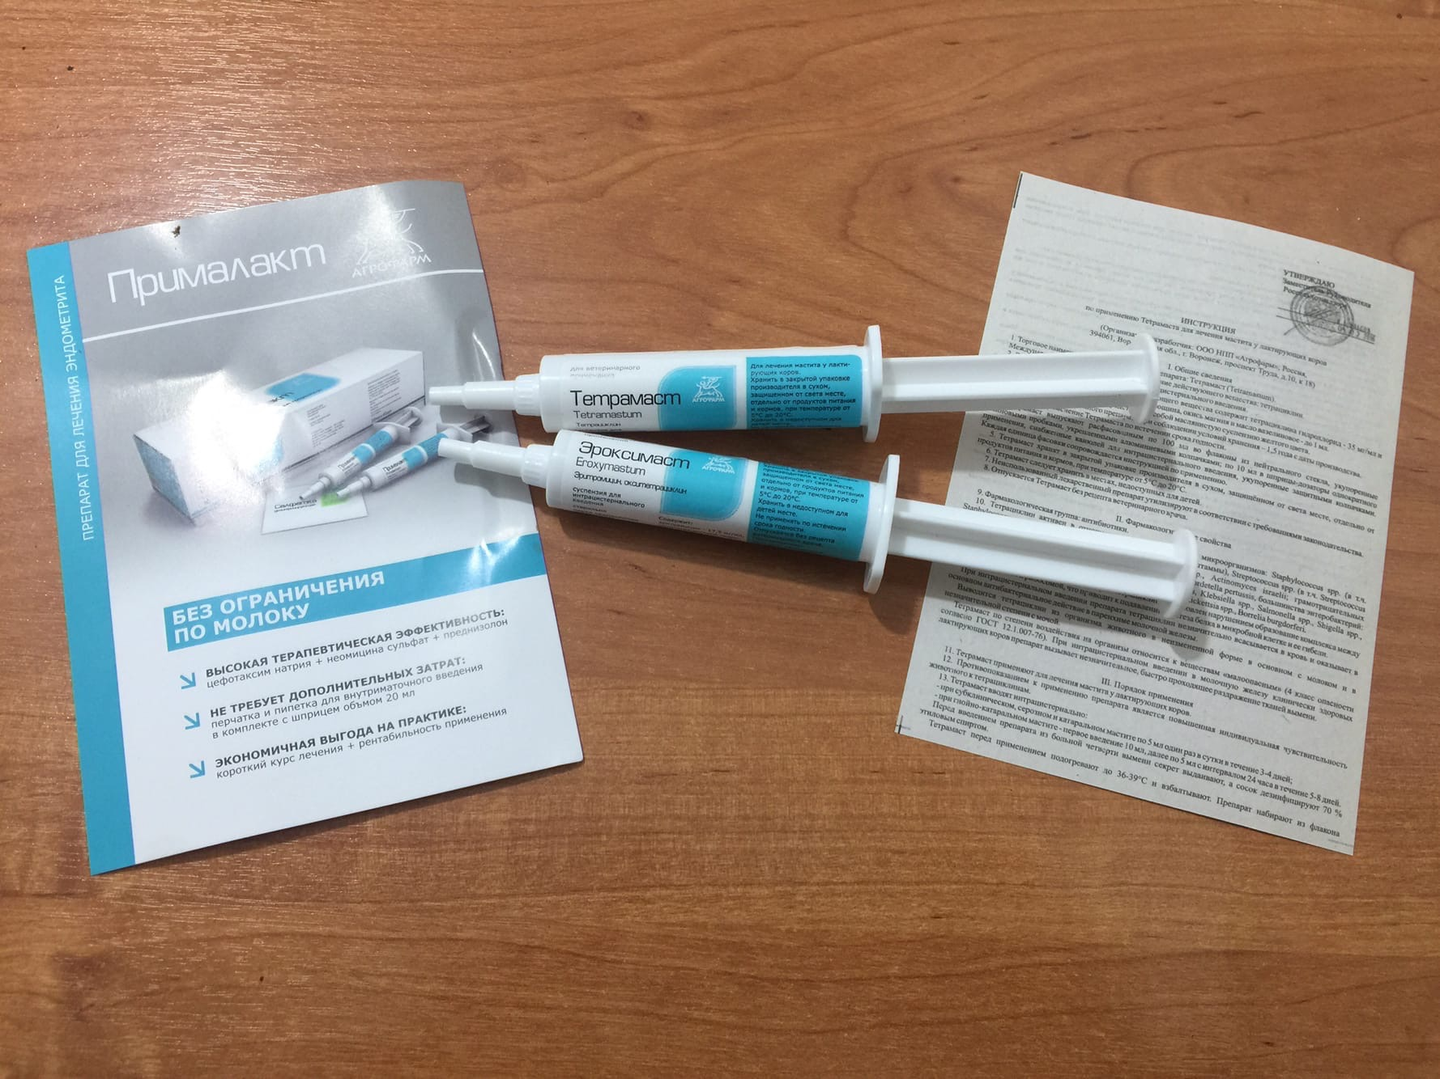

Рисунок 2.

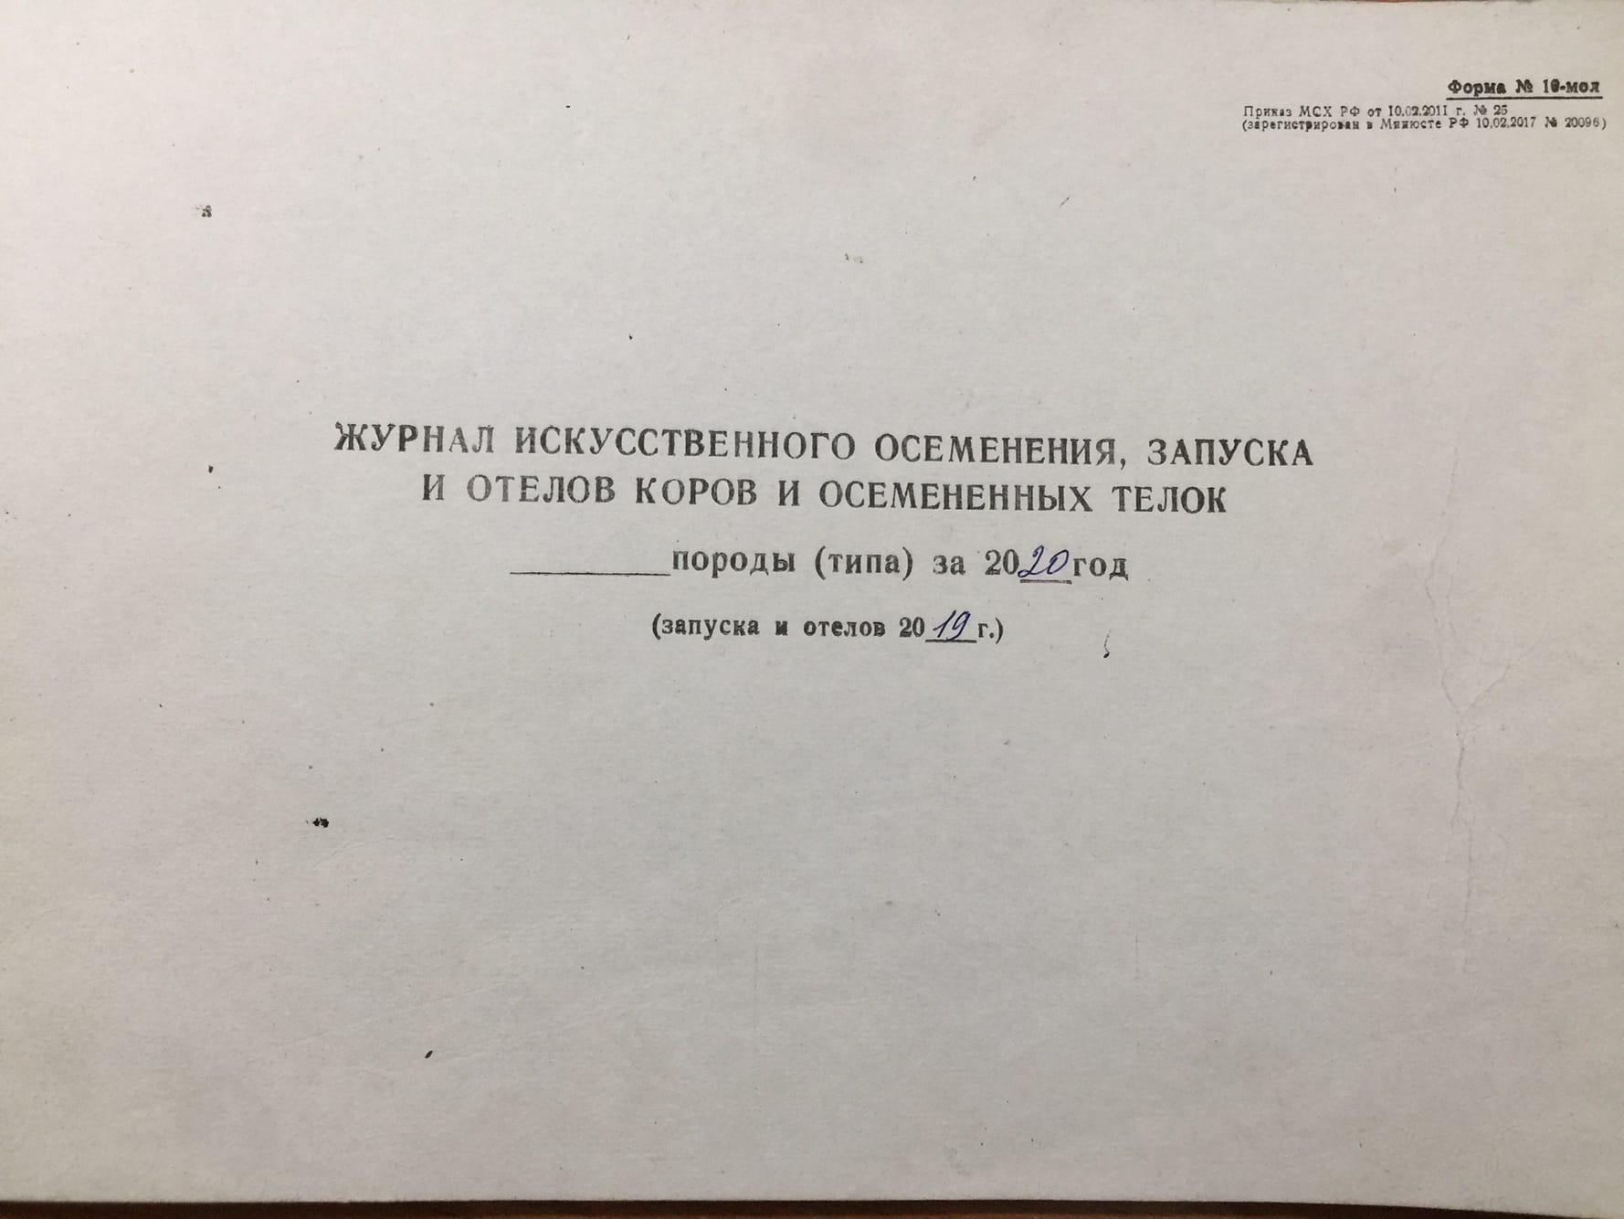

Литература
1.Внутренние болезни животных. 4-е изд., стер / Под общ. Ред. Г. Щербакова, А.В.Коробова. – СПб.: Издательство «Лань», 2005. – 736с.

2.Акушерство, гинекология и биотехника размножения животных/ А.П, Студенцов, В.С. Шипилов, В.Я. Никитин и др.; Под ред. В.Я. Никитина и М.Г. Миролюбова.- М.: КолосС, 2005.-512 с.

3. Оперативная хирургия животных / С.В. Тимофеев, Ю.И. Филиппов, С.Ю. Концевая и др.; Под Ред. С.В. Тимофеева. – М: Зоомедлит, 2007. – 687с.

4. Оперативная хирургия с топографической анатомией / под ред. Э.И. Веремея, Б.С. Семенова. – СПб.: ООО «КВАДРО», ООО «Издательско – полиграическая компания КОСТА», 2012. – 560с.

5. Ветеринарно-санитарная экспертиза с основами технологии и стандартизации продуктов животноводства: Учебник/ под ред. Проф. М.Ф. Боровкова.- СПб.: Издательство «Лань», 2007.- 448с

6. Патологическая анатомия С/Х животных / А.В. Жаров, В.П. Шишков, М.С. Жаков и др.; Под ред. В.П. Шишкова, А.В. Жарова. – 3-е изд., перераб. и доп. – М.: Колос, 1995. – 543с.

